Информация к проекту решения по заявлению:
1.15 ООО «ОБЪЕДИНЕНИЕ 24»
Земельный участок: кадастровый номер 54:35:041975:2;
местоположение: обл. Новосибирская, г. Новосибирск, ул. 25 лет Октября, 19, Калининский район;
площадь 0,1114 кв.м.;(планшет 1989).
Зонирование: Зона застройки жилыми домами смешанной этажности (Ж-1), Подзона застройки жилыми домами смешанной этажности различной плотности застройки (Ж-1.1)
Заявленные требования:
1) в части уменьшения минимального отступа от границ земельного участка, за пределами которого запрещено строительство зданий, строений, сооружений с 3 м до 1,8 м и 1 м до 0 м для крылец со стороны земельного участка кадастровым номером 54:35:000000:30279 в габаритах объекта капитального строительства;
2) в части увеличения максимального процента застройки с 70% до 85 %;
3) в части уменьшения предельного минимального количества машино-мест для стоянок индивидуальных транспортных средств для объектов капитального строительства с видом разрешенного использования «объекты для оказания населению или организациям бытовых услуг» с 1 машино-места на 60 кв. метров общей площади до 0,3 машино-мест на 60 кв. метров общей площади.
Обоснование согласно заявлению: в связи с тем, что конфигурация, наличие инженерных сетей являются неблагоприятными для застройки, а также в связи с фактическим местоположением объекта
Планируется: реконструкция здания бани по концессионному соглашению

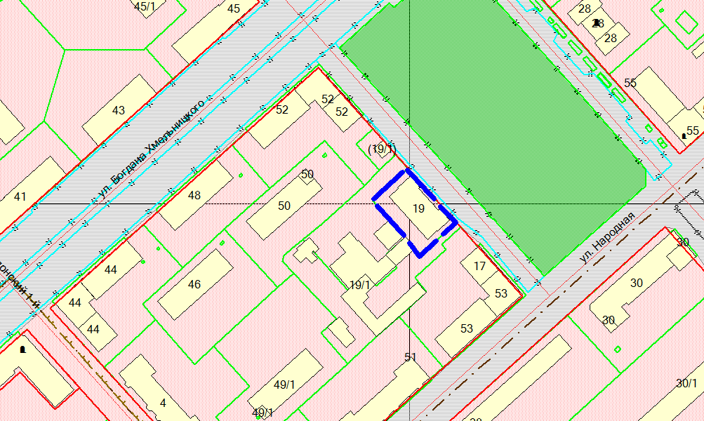
1,8м для здания,
0м для крылец
54:35:041975:2
Ж1.1

